**6565 直流偏置电流发明专利申请**

**背景**

当今的元器件市场上的电感类产品通常是需要测试的。这些产品大多应用在消费电子的开关电源中。而这些电源基本上是家庭设备和工业设备的必须部件，从手机充电器，电脑电源到大型的飞机和船舶都有使用。为了检查这些电感的设计和性能,必须将直流偏置电流通过这些电感,看这些电感能否满足规格.无论是在设计阶段还是在生产阶段都要进行此项测试。

电感厂商通常用氧化铁材料做磁芯去增加电感值。当通过电感的电流接近设计上限的时候，高磁通密度电感开始发生饱和并且降低电感值。同时也会使磁环发热发烫，这是因为线圈的电阻会加热磁芯。因此，降低磁通密度，同时也降低了单圈电感量，如果要达到相同感亮的时候必须要增加圈数，这将导致电感发热过大，可能导致热失控，甚至会烧坏产品。

为了减轻重量，减少空间和成本，电源的制造厂商越来越多的转向了高频电感。这样的好处是小的电感值就可以用于一定的功率通量。新的半导体具有更快的切换速度，新的磁芯材料在高频下损耗降低，这样就可以满足新的需求。

测试设备需要评估这些磁芯性能，设备通常由阻抗分析仪和偏置电流源组成，偏执电流源能够提供样品测试的最大工作电流，阻抗分析仪至少需要覆盖样品工作的频率。同时阻抗分析仪要能够操作偏置电流源一起协同工作。

当今，市面上的电流源都基本上都是被频率限制了，通常的频率范围是3MHz。这是因为高的偏置直流源匹配高频的阻抗分析仪是非常困难的，导致困难的原因不仅是直流偏流源的问题还要考虑到测试器件的夹具和连接线。

Wayne Kerr 6500系列阻抗分析仪已经上市6年，它可以测试阻抗测试频率范围从20Hz至120MHz。设计6565的目的能和6500系列协同工作，并且能够提供最大的电流40A。这将填补这方面的市场的空白，能满足日益增长的电感测试需求。

**6565创新**

6565的设计是用于和Wayne Kerr 6500 系列协同工作，6500系列可以量测被动元器件频率范围覆盖20Hz到120MHz。6500测试器件的值时，6565可以提供10A的直流偏置电流。因此4台直流源6565叠加在一起可以提供最大的电流40A，并且工作频率可达120MHz。

第一眼看来没有什么困难的，但是高电流半导体通常有很大的寄生电容、很慢的开关速度和很低的输出阻抗。当输出大的直流偏置电流时，隔离阻抗分析仪测试高频的测试信号将是一个重要的问题。直流偏流源不但要保证很小的容性而且还要保证很小的阻性负载，并且必须要保持恒定的值在测试是范围内。如果做不到这些，这将严重的硬性到阻抗分析仪的测试精度。至今为止还不知道哪个品牌的直流偏流源可以在高频和高电流下工作（120MHz到40A）。

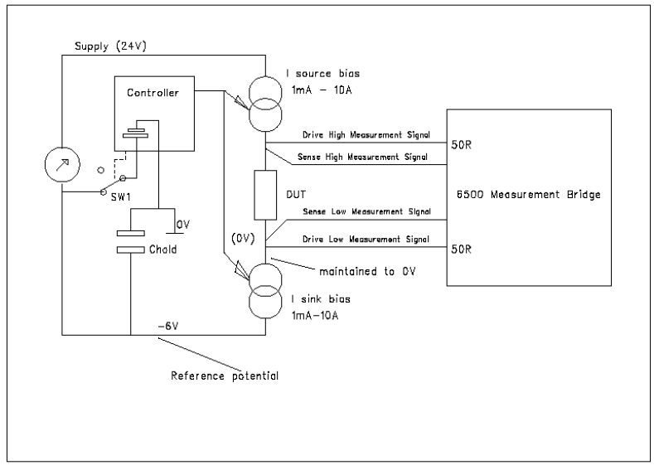

图 1 6500 阻抗分析仪和偏置电流源协同工作

图1显示通常偏置电流源的框架图，它是由一个控制中心控制两个相反且大小相同的电流源组成。电流源产生电流流经被测物（DUT）。一个较大的电容维持着6V的灌电路。当关闭偏置电流时，通过SW1控制电路来维持这个电位。当打开偏置电流时，这个电压是由两个电流源来维持。只有当偏置电流源打开时，阻抗分析仪（6500）才进行对被测物进行测试。

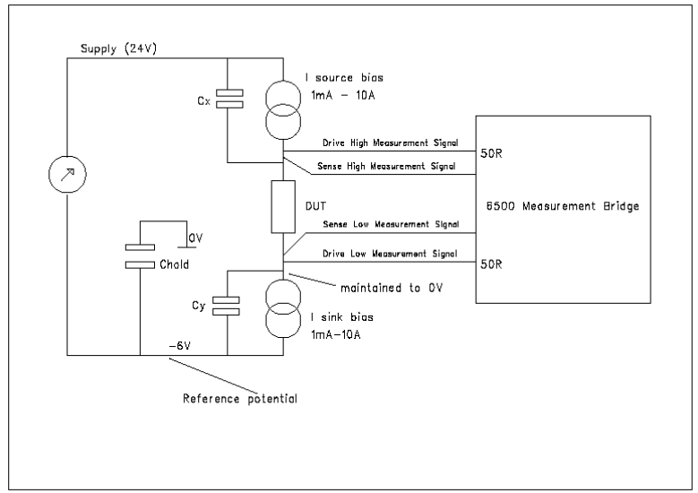

图 2偏置电流源设计引入杂散电容Cx和Cy

从图2，我们可以看出偏置电流源并不是十分完美，它会引入寄生电容Cx和Cy。每一个可能10,000pF。这些电容是非常不希望存在的，因为它们可以通过24V电源和阻抗分析仪的测试信号交叉耦合和分流。由于24V电源可以看成一个交流信号短路，如果我们进行T到π转换，如图三，我们可以看到有三个阻抗，Z1，Z2，Z3. Z2是最不想的到，因为它与被测物并联，此外这些阻抗也可随着偏置电流的大小变化而变化，因此根本不可能将它们校准归零。

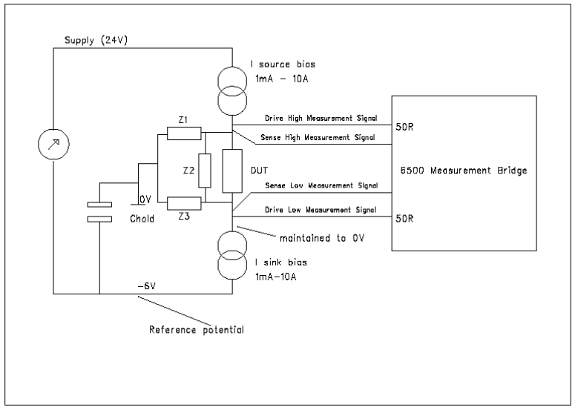

图 3 Cx和Cy进行π转换成阻抗

为了避免上述问题，在现有的技术中使用一种方法，采用调谐电路，如图4，这里的L1，C1和L2，C2可以跟据测试电桥的测试频率提供相对较高的阻抗值。这个技术可以通过接通或断开不同的电感和电容来覆盖需要的频率范围。但是这中技术有几个主要问题，为了覆盖中频，电感需要一个非常大的值，比方说500uH。为了达到最大的偏置电流，这些线圈和磁芯必须要非常大，为了避饱和效应，但在现实中，会让设备变得非常大而且笨重。一个更大的问题是发生在低频，在音频范围，LC共振技术基本上没有什么益处，相反电容和相关电流源的损耗也是不能忽视。这些情况通常发生在10kHz左右，无法找到合适的电感。更为难以处理的是这些损耗就相当于在阻抗分析仪的测试端口并联了一个阻抗（损失阻抗），需要采用很多种阻抗补偿方式才能校准这些错误。同样的在光谱频率范围，大型笨重的扼流圈和高电流继电器不适合对RF信号的隔离。

**一种新方法**

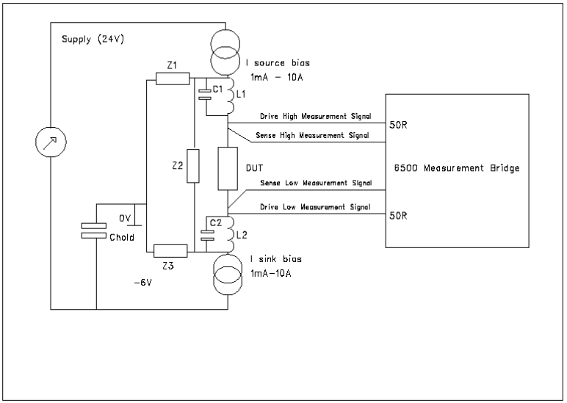

图 4显示的附加元件L1+ C1和L2+ C2调制Z1-Z3的负载效应